K9R32/3N-230X2

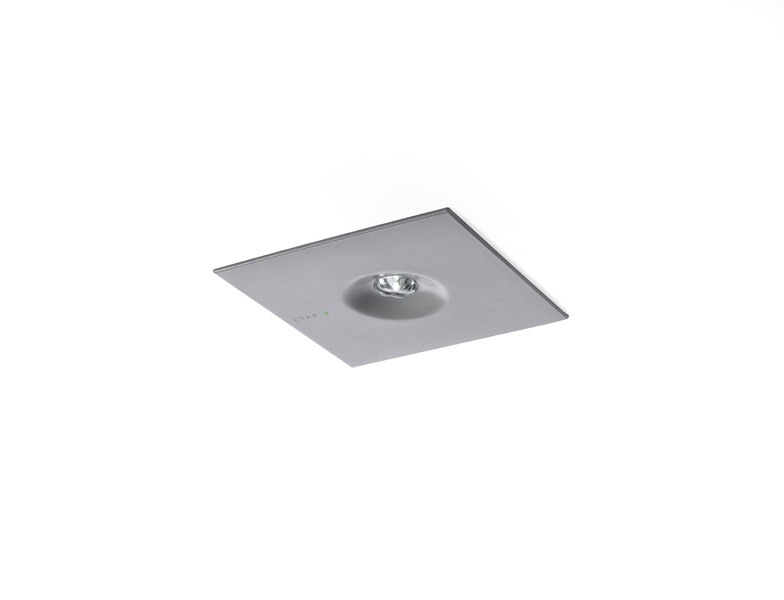
- Diseño minimalista alumbrado de emergencia cuadrado para alumbrado anti-pánico. Montaje empotrado.
- Centralizada.
- Dimensiones: 160 mm x 160 mm x 45 mm.
- Carcasa zamak con recubrimiento en polvo con óptica de aspecto empotrado, base de policarbonato, apertura sin tornillos, conexión eléctrica automática, terminales de cable sin tornillos (hasta 2.5mm²)
- Distribución de la luz cuadrada, adecuado para evitar puntos negros.
- Lumen emergencia: 300 lm.
- Consumo de energía: 3.9 W.
- Interdistancia vía de anti pánico: A una altura de montaje de 2.8 m, la iluminancia en suelo es 1 lux con una interdistancia (b) de 12.0 m. A una altura de montaje de 2.8 m, la iluminancia en suelo es 0.5 lux con una interdistancia (b) de 12.0 m.
- Tensión: 220-230V.
- Para uso con sistema de baterías centralizadas a 230 V AC/DC.
- Clase de aislamiento: clase II.
- Zamak con recubrimiento en polvo carcasa, RAL9006 - gris aluminio.
- Grado de protección IP: IP42.
- Grado de protección IK: IK04.
- Comprobación del filamento: 850°C.
- Certificaciones: CE, ENEC.
- La luminaria ha sido desarrollada y producida según la norma EN 60598-1 en una empresa certificada ISO 9001 e ISO 14001.

